汉语拼音过关练
一、把声母补充完整。
声母(23个)
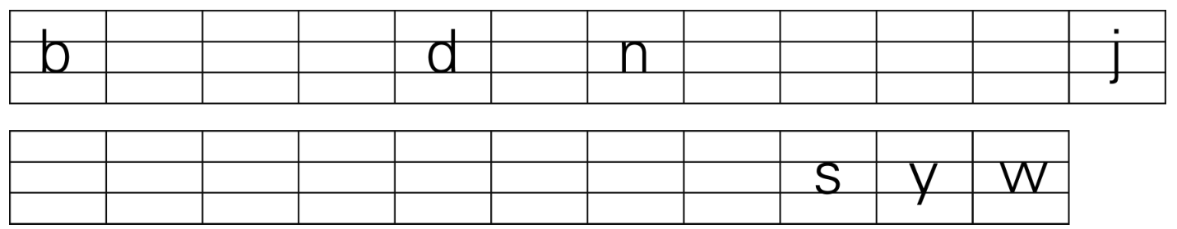
二、把单韵母正确地写在四线格里。
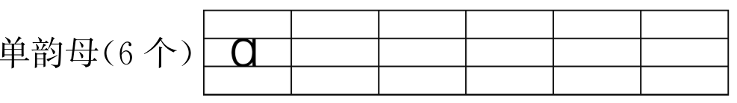
三、把复韵母补充完整。
复韵母(8个)
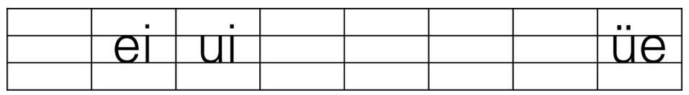
四、把特殊韵母正确地抄写在四线格里，并标上四声声调。
特殊韵母(1个)
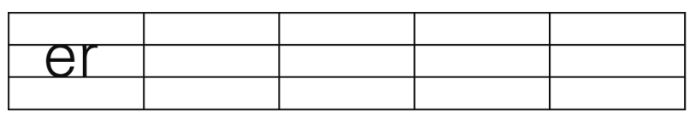
五、把前鼻韵母补充完整。
前鼻韵母(5个)
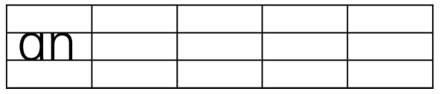
六、在四线格里写后鼻韵母。
后鼻韵母(4个)
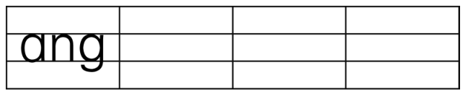
七、把整体认读音节补充完整。
整体认读音节(16个)
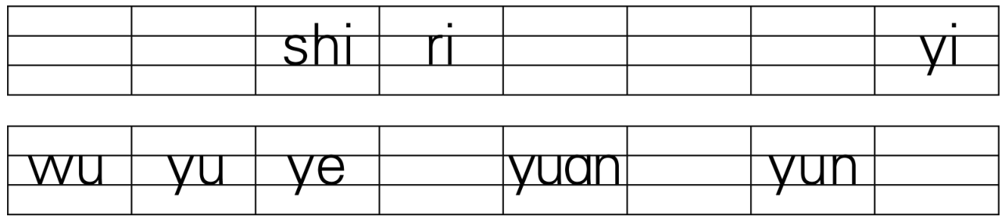
八、照样子，写出读音相同的声母。
例：
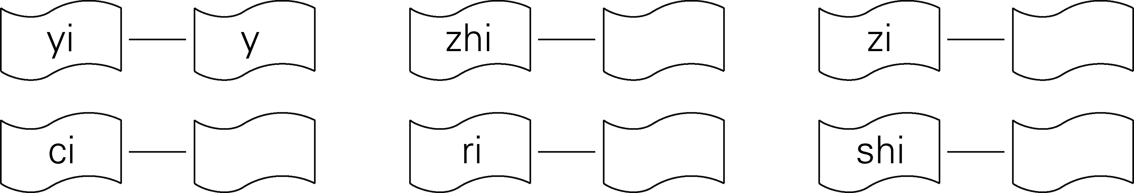
九、拼一拼，写一写。
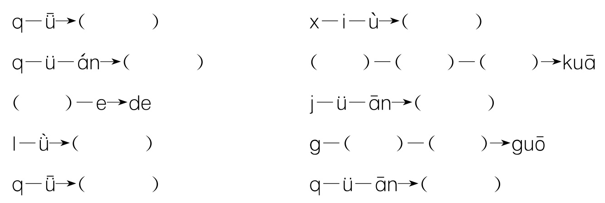 十、读一读，将下面的音节分分类。
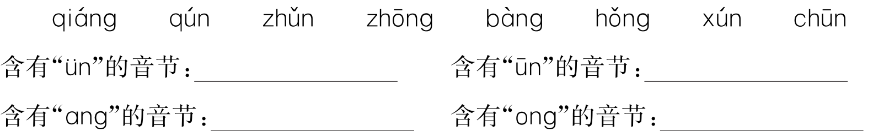
十一、看图，把下列音节补充完整。
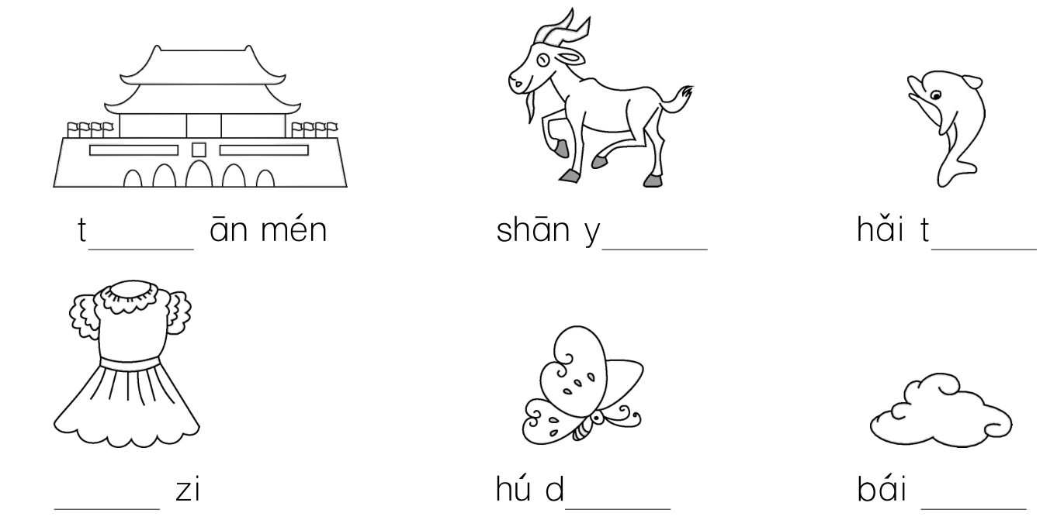

参考答案
